品牌课程
《狼性销售精英魔鬼特训》-公开课（2天）

主讲：王建伟（中国狼性营销实战训练专家，世纪方策董事会品牌培训导师）
一、基本信息
课程受众: 一线销售人员、销售精英、销售经理、营销总监
课程时间: 2011年6月18日－19日（2天）
课程地点: 深圳碧海恒诚酒店 深圳市宝安二区建安一路二号（宝安法院斜对面）
乘车路线：南头关：95、794、718、717、714、704、702、662、619、618、368、367、362
356、337、331、323、320、311、310－315（环线)、301、217、201以上车次过天桥走湖滨
路
建议：乘坐以上车次，上车前最好和司机或乘务员再确认一下。如果从市区前往的客人请乘坐任意前往宝安的车辆出南头关（沁园公园下车,沿湖滨路直行230米左右即可到达(宝安公安分局旁)
授课方式: 实战方法＋录像观赏＋角色扮演＋提问互动＋分组讨论＋全面演练
二、课程背景：
销售人员是企业利润的开拓创造者，同时也是企业品牌的宣传者，然而没有做好对销售人员的实战技能培训，无疑是让其成为了市场的“杀手”，您是否意识到您的销售团队人员激情不够？动能不强？沟通谈判水平一般？客户关系建立维护不到位？产品价值塑造不专业、客户异议解除不巧妙？耗费了大量的时间却始终无法签单？对，没错，这些现象主要是因为销售人员未曾掌握真正的实战技能所造成的。
工欲善其事，必先利其器。您的销售团队是否接受过以“狼性强者生存”为核心精神的实战技能训练？如果没有，那就请您立刻行动，本课程<<狼性销售精英魔鬼特训>>是通过导入“狼”的精神及特征来锻造销售人员的态度与意志，采用实战的销售技能工具、案例研讨、专题互动、模拟演练、以及现场拓展的形式为您打造销售战场上自我突破、业绩倍增的“狼性商战精英”！！！
三、课程收获:
1、锻造销售人员的5种强者精神与阳光心态
- 锻造销售人员的11种沟通技巧与5大谈判利器
- 锻造销售人员对客户7种类型分析及应对策略
- 锻造销售人员对客户关系升级的5大工具及方法
- 锻造销售人员对产品价值塑造的6种绝招
- 锻造销售人员解除客户异议的7种方法
- 锻造销售人员促进成交的7大策略
- 锻造销售人员黄金服务的9大法则
四、课程大纲：
第一部分：狼性五种特征解密及锻造
- 激情无限、超强自信
- 目光敏锐、专注目标
- 笑对失败、耐性十足
- 立即行动、善于谋划
- 勇于竞争、抢占先机
视频分享（一）
视频分享（二）
第二部分：获取目标准客户五大法宝
- 挖掘客户需求的6大方法
- 准客户的5大评定标准
- 钻石客户的6大特点
- 很难产生绩效客户的5大特点
- 客户开发的8种渠道
案例分析（一）
专题讨论（二）
第三部分：销售拜访前五项准备
- 拜访前4种心态的准备
- 拜访前8项礼仪的准备
- 拜访前客户背景的9项准备
- 拜访前7种工具的准备
- 拜访前6种专业的准备
案例分析（一）
专题讨论（二）
第四部分：销售沟通十一项核心技术
- 沟通的原理
- 销售“问”的2种方式
- 使用开放式“问”的5大时机
- 使用封闭式“问”的5大时机
- “问”问题的6项基本原则
- 沟通中的黄金6问
- 沟通中聆听的8个技巧
- 沟通中赞美的6个技巧
- 赞美客户的6句经典术语
- 沟通中认同客户的5种方法
- 认同客户的6句经典术语
案例分析（一）
专题讨论（二）
第五部分：销售谈判五大利器
- 谈判准备与布局的8个重点
- 谈判中让价的6大策略
- 谈判攻心术3板斧
- 付款方式谈判的6项原则
- 回款谈判的7种策略
案例分析（一）
专题讨论（二）
第六部分：七种客户类型分析及攻略
- 从容不迫型
- 优柔寡断型
- 自我吹嘘型
- 豪放型
- 沉默寡言型
- 吹毛求疵型
- 圆滑难缠型
案例分析（一）
专题讨论（二）
第七部分：客户关系升级五大技能
- 亲近度关系升级6大策略
- 信任度关系升级6大策略
- 利益关系升级6大策略
- 人情关系升级6大策略
- 博弈关系升级6大策略
案例分析（一）
专题讨论（二）
第八部分：产品价值塑造六种绝招
1、 4种产品价值力量使用
2、 产品介绍及价值塑造6个关键
3、 产品介绍及价值塑造5个注意事项
4、 说服客户的2大力量
5、 产品价值塑造的4项法则工具
6、 产品价值塑造3维故事法
案例分析（一）
专题讨论（二）
第九部分：客户七种异议解除方法
- 解除价格异议的5个技巧
- 解除品质异议的5个技巧
- 解除销售服务异议的5个技巧
- 解除竞争对手异议的5个技巧
- 解除客户需求异议的5个技巧
- 解除客户权限异议的5个技巧
- 解除客户对销售人员异议的5个技巧
案例分析（一）
专题讨论（二）
第十部分：促进成交七大策略
- 假设促进成交法
- 选择促进成交法
- 从众促进成交法
- 请求促进成交法
- 小点促进成交法
- 优惠促进成交法
- 体验促进成交法
案例分析（一）
专题讨论（二）
第十一部分：黄金服务致胜九大法则
- 提供及时高效的产品销售服务
- 巧妙处理客户投诉意见
- 主动帮助客户拓展事业
- 关心及帮助客户家人
- 要履行对客户的所有承诺
- 不回答客户我不知道
- 邀请客户参加公司的活动
- 定期做好客户回访
- 组织举办客户联谊会
案例分析（一）
专题讨论（二）

五、专家简介

王建伟（中国十大营销实战训练专家）
工商管理硕士（MBA）；
实战派销售管理培训专家；
狼性解密与销售运用创始人；
九型人格与销售运用创立者；
销售口才实战创新训练导师；
中国十大营销管理咨询专家；
企业教练技术实战训练导师；
香港城市大学、西安交通大学特聘讲师；
创立2家公司，一个即做营销顾问又实操企业的实干者；
ALONG集团、安钢集团等6家企业常年特聘营销顾问；
《狼道营销》、《关系式营销黄金九则》、《市场布局与品牌策划》作者；
曾任联想集团销售经理；珠江啤酒营销总监；ALONG集团营运副总裁兼总顾问；

品牌课程：
《狼性销售精英魔鬼特训》 《大客户顾问式销售实战》
《王牌导购实战系统特训》 《王牌店长实战系统特训》
《厂商携手共创财富之道》 《引暴销售—终端发力》
《狼性营销团队打造与激励》 《狼性超强团队执行力特训》

授课风格：
王老师授课生动幽默、充满激情、言辞犀利、深入浅出，以实战工具结合案例分析、PK式专题讨论、情景式模拟演练深得广大学员高度好评！

服务客户（部分）：
金凯门业、海尔集团、国美电器、丰和实业集团、安钢集团、海兰信集团、中丝园、安科股份、
格调家具、皇友家具、金洋煅烧高岭土、金色世纪、华凯电梯、万控集团、中盛国际、建大轮胎
才子服饰、威丝曼服饰、周大福珠宝、阿波罗展贸、工商银行、大赢家网络、海鹰食品、风神轮胎
康美药业、复大医疗、众联房地产、万科物业、江西邮政局、广东邮政储畜、永生源集团、
五粮液集团、屹娜美浠饮料、等企业，涉及包括家电、家具、服装、农资、通信、化妆品、工业品、建材、金融、房地产、化工、 IT 、快消品以及其他………

客户见证（部分）：
王老师与我们安钢集团从三年六次合作，到现在常年特聘营销顾问，我被王老师的实战经验及授课风格彻底折服，课程实用性非常强！
————河南安钢集团营销经理 贾红玉
王老师的课程非常实战实用，真正给到了我们销售人员使用工具，对我们的销售业绩持续提升帮助非常的大，非常感谢王老师！
————温州万控集团总经理 谢中义
王老师课程非常符合我们的实际，就是我们想要的，互动性非常强，案例丰富，使我们来自全国的经销商真正掌握了终端销售及管理的技能！
————天津红光皇友家具有限公司总经理 方永军
王老师课程太精彩了，收获的是方法，留下的是回味。特别是学员提问，王老师解答的环节，确实让人佩服，只有从实战中来的老师才能有如此高的水平！
————深圳永生源集团副总裁 张敬全
王老师授课生动幽默、充满激情，充分调动了我们营销团队管理者的学习积极性，并传授了我们大量的营销团队管理工具，非常感谢王老师！
————佛山华凯电梯有限公司总经理 彭文勇

六、王老师部分授课案例：
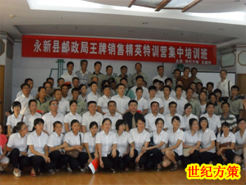
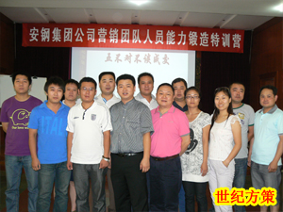

江西永新邮政培训现场 安钢集团部分学员
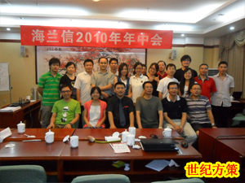
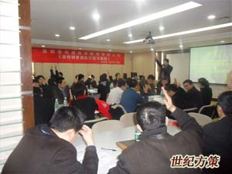

北京海兰信部分学员 深圳安科股份培训现场
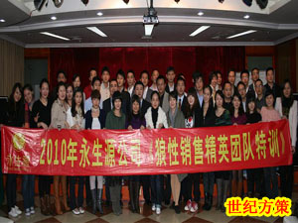
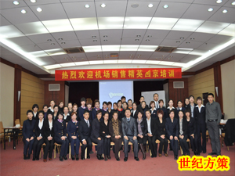

永生源培部分训学员 北京金色世纪培训学员
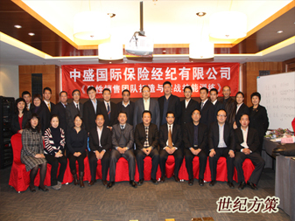
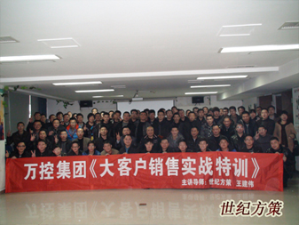
北京中盛国际培训学员 浙江万控集团培训学员
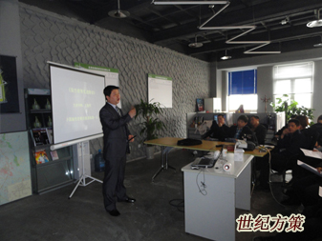
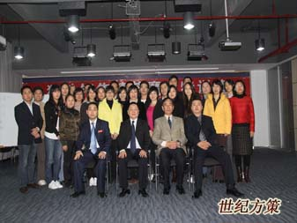
北京屹娜美浠培训学员 深圳中丝园培训学员
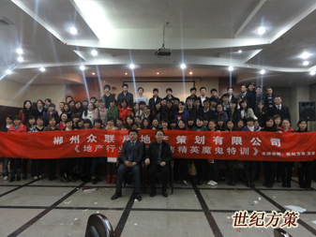
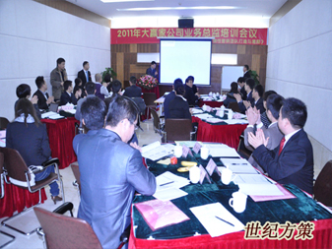
湖南众联地产培训学员 深圳大赢家培训现场

七、关于我们——（为什么要与世纪方策合作？）
世纪方策营销培训机构，世纪方策企业管理咨询有限公司旗下品牌；创立于2002年，总部设在深圳，是一家专注于营销领域的培训咨询机构。“因为专注所以专业”公司凭借专注专业的特色定位一百年只为做好一件事“营销培训”并以自己卓越的努力成为中国营销培训咨询领域的领军品牌。客户范围已经覆盖中国大陆31个省（市）自治区，迄今为止已成功为国内9000多家大中型企业提供了具有实战性的营销培训咨询服务，年培训人次超过10万人次。
世纪方策营销培训机构现于亚太地区拥有十余家分支机构，建立了强大的市场网络和服务体系，专注于营销实战技巧、大客户营销实战、终端店面营销实战、经销商渠道管理、营销团队管理、客户服务管理为主体核心服务项目。拥有专职高级营销培训咨询讲师200余名，并融合中西方营销模式，科学创新、持续优化，成立了营销培训课程研发中心；致力于创建中国营销领域师资力量最优、系统化最强的培训咨询机构。打造企业绝对竟争优势、增强企业高速持续赢利能力为宗旨，我们的使命：一百年只为做好一件事“营销培训”为企业基业长青，为祖国繁荣复强而努力奋斗！
荣誉与形象：
中国培训咨询行业10大专业品牌；
中国100名最具潜力成长型企业;
中国最受欢迎8大培训咨询机构;
深圳市营销行业协会常务理事单位;
深圳市培训咨询行业10强企业（深企评 [2005]08号）；
……………
受到中央电视台《经济频道》、《营销中国论坛》、《营销中国行》
《南方都市报》、《深圳特区报》、《新浪网》等媒体的报道及高度好评！
……………

八、部分企业形象与荣誉：
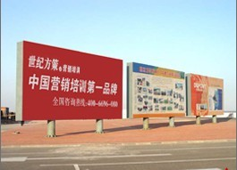

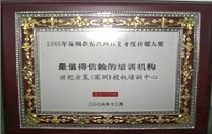



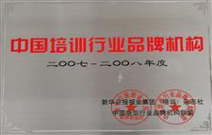

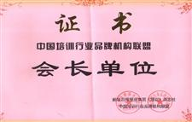
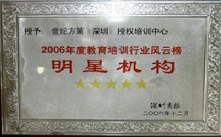

世纪方策品牌目标：
做大中华最好的营销培训机构
服务优势：
中国培训咨询行业10大专业品牌
中国营销行业协会常务理事单位
中国100名最具潜力成长型企业
中国最受欢迎8大培训咨询机构
深圳市培训咨询行业10强企业（深企评 [2005]08号）
服务态度：
成为世界一流的营销培训咨询机构，争创世界一流服务品牌
九、课程投资计划：
课程名称 | 课时 | 训练导师 | 课程投资 | 培训对象
《狼性销售精英魔鬼特训》  公开课 | 2天 | 王建伟  中国狼性营销实战训练专家，世纪方策董事会品牌培训导师） | 优惠价：2800元/人  （含教材、茶点、师资、讲议、合影） | 销售精英、销售经理、区域销售精英、区域销售经理、销售总监等

垂询热线 :010－62863354 62864303 董老师
传 真 :010－62864303
―――――――――――――――――

